- Скачать и отредактировать этот сайт https://github.com/artemgnibeda/test_task
- Структура должна быть такая: index.html + папка assets с файлами
- Сайт нужно оптимизировать, в идеале на выходе сайт должен весить не больше 1-1.5MB (проанализировать, что грузит сайт больше всего и пофиксить)
- Сохранить ответы юзера, по клику на кнопку “Ok” в последнем модальном окне (#p_modal3) вместо перехода на другую страницу, вывести ответы в консоль браузера.
- js файл создайте свой custom.js
- В блоке с комментариями добавить возможность оставлять комментарий юзерам - добавить поле для текста, кнопку “опубликовать”
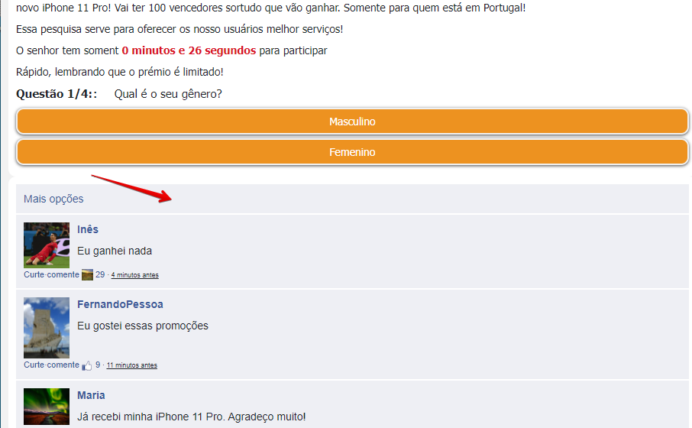После нажатия на кнопку “опубликовать” должен появиться коммент от анонимного юзера

